|  |  |
| --- | --- |
| HÜ05 | Abgabetermin: 14.4.2023 23:59 |
| Name: Johannes Werner | Aufwand in h: 5 |
|  | Punkte: |

## WebApp – Gehzeit auf Wanderwegen 8 Punkte

Auf der Webseite des Alpenvereins findet sich folgender Abschnitt zur Berechnung der Gehzeit auf Wanderwegen.

Ein Bild, das Text enthält.

Erstellen Sie eine Webapplikation zur Berechnung der Gehzeit.

Dazu soll der Benutzer folgende Eingaben tätigen können:

* Entfernung (horizontale Entfernung)
* Höhenmeter Aufstieg
* Höhenmeter Abstieg

Als Ergebnis soll der Benutzer die geschätzte Gehzeit angezeigt bekommen (**in Stunden und aufgerundet auf 15 Minuten-Intervalle, keine Kommazahl!**).

Überlegen Sie den Aufbau der Webapplikation und entwerfen Sie auch ein ansprechendes Design. Überlegen Sie den Einsatz von Bildern.

Erstellen Sie Screenshots sowohl vom Desktop-Browser als auch vom Smartphone-Browser.

# Lösungsidee:

Ich habe mich zuerst um das Design gekümmert und dann die Restliche Funktionalität implementiert. Hierzu habe ich selber CSS Code geschrieben sowie mit Bootstrap gearbeitet.

# Abgabe:

* Gesamtes Projekt als Zip-Archiv
* Ins Word-Dokument kopieren:
  + _Layout.cshtml

<!DOCTYPE html>

<html lang="en">

<head>

<meta charset="utf-8" />

<meta name="viewport" content="width=device-width, initial-scale=1.0" />

<title>@ViewData["Title"] - HUE05</title>

<link rel="stylesheet" href="~/lib/bootstrap/dist/css/bootstrap.min.css" />

<link rel="stylesheet" href="~/css/site.css" asp-append-version="true" />

<link rel="stylesheet" href="~/HUE05.styles.css" asp-append-version="true" />

</head>

<body>

<header>

<nav class="navbar navbar-expand-sm navbar-toggleable-sm navbar-light bg-white border-bottom box-shadow mb-3">

<div class="container-md">

<a class="navbar-brand" asp-area="" asp-page="/Index">

<img src="/img/wanderer.jpg" height="30px"/>

</a>

<button class="navbar-toggler" type="button" data-bs-toggle="collapse" data-bs-target=".navbar-collapse" aria-controls="navbarSupportedContent"

aria-expanded="false" aria-label="Toggle navigation">

<span class="navbar-toggler-icon"></span>

</button>

<div class="navbar-collapse collapse d-sm-inline-flex justify-content-between">

<ul class="navbar-nav flex-grow-1">

<li class="nav-item">

<button>

<a class="nav-link text-dark" asp-area="" asp-page="/Index">Home</a>

</button>

</li>

<li class="nav-item">

<button>

<a class="nav-link text-dark" asp-area="" asp-page="/HikingTrailCalculator">Wanderweg Rechner</a>

</button>

</li>

<li class="nav-item">

<button>

<a class="nav-link text-dark" asp-area="" asp-page="/Privacy">Datenschutz</a>

</button>

</li>

</ul>

</div>

</div>

</nav>

</header>

<div class="container-md">

<main role="main" class="pb-3">

@RenderBody()

</main>

</div>

<footer class="border-top footer text-muted">

<div class="container-md">

&copy; 2023 - HUE05 - <a asp-area="" asp-page="/Privacy">Datenschutz</a>

</div>

</footer>

<script src="~/lib/jquery/dist/jquery.min.js"></script>

<script src="~/lib/bootstrap/dist/js/bootstrap.bundle.min.js"></script>

<script src="~/js/site.js" asp-append-version="true"></script>

@await RenderSectionAsync("Scripts", required: false)

</body>

</html>

* + Alle selbst erstellten Razor-Pages (.cshtml und cshtml.cs)

HikingTrailCalculator.cshtml

@page

@model HUE05.Pages.HikingTrailCalculatorModel

@{

}

<div class="text-center">

<h1 class="display-4">Wanderweg Rechner</h1><br />

<h4>Berechnen Sie schnell und einfach die Wanderzeit Ihrer Bergtour.</h4><br />

<div class="row">

<div class="col-4"></div>

<div class="col-4">

<**form** method="post" **asp-page-handler**="CalculatHikingTime">

<label>Entfernung (horizontale Entfernung/Luftlinie) in Meter</label>

<input type="number" class="form-control" name="distance" min="0" value="@Model.Distance"/>

<br />

<label>Höhenmeter Aufstieg (gesammt) in Meter</label>

<input type="number" class="form-control" name="altitudeGain" min="0" value="@Model.AltitudeGain" />

<br />

<label>Höhenmeter Abstieg (gesammt) in Meter</label>

<input type="number" class="form-control" name="altitudeLoss" min="0" value="@Model.AltitudeLoss" />

<br />

<button class="btn btn-secondary btn-lg active" type="submit">Wanderzeit berechnen</button>

</**form**>

</div>

<div class="col-4 m-2"></div>

@if (Model.Result != "null"){

<h2 class="display-6">Wanderzeit: @Model.Result</h2>

}

</div>

</div>

HikingTrailCalculator.cshtml.cs

using Microsoft.AspNetCore.Mvc;

using Microsoft.AspNetCore.Mvc.RazorPages;

namespace HUE05.Pages

{

public class HikingTrailCalculatorModel : PageModel

{

public int Distance { get; set; }

public int AltitudeGain { get; set; }

public int AltitudeLoss { get; set; }

public string Result { get; set; }

public void OnGet(int? distance, int? altitudeGain, int? altitudeLoss, string? result)

{

SetValues(distance, altitudeGain, altitudeLoss, result);

}

public void OnPostCalculatHikingTime(int? distance, int? altitudeGain, int? altitudeLoss)

{

SetValues(distance, altitudeGain, altitudeLoss);

float horizontalHikingTime = Distance/4000;

float verticalHikingTime = AltitudeGain/300;

verticalHikingTime += AltitudeLoss / 500;

if(horizontalHikingTime > verticalHikingTime)

{

horizontalHikingTime += verticalHikingTime / 2;

}

else

{

horizontalHikingTime = horizontalHikingTime / 2 + verticalHikingTime;

}

Result = ((int) horizontalHikingTime).ToString() + "h";

float minutes = horizontalHikingTime - (int)horizontalHikingTime;

if(minutes >= 0.75)

{

Result = ((int)horizontalHikingTime + 1).ToString() + "h";

}

else if( minutes >= 0.50)

{

Result = ((int)horizontalHikingTime).ToString() + "h 45min";

}

else if (minutes >= 0.25)

{

Result = ((int)horizontalHikingTime).ToString() + "h 30min";

}

else

{

Result = ((int)horizontalHikingTime).ToString() + "h 15min";

}

}

private void SetValues(int? distance, int? altitudeGain, int? altitudeLoss, string? result = null)

{

if (distance.HasValue)

{

Distance = distance.Value;

}

else

{

Distance = 0;

}

if (altitudeGain.HasValue)

{

AltitudeGain = altitudeGain.Value;

}

else

{

AltitudeGain = 0;

}

if (altitudeLoss.HasValue)

{

AltitudeLoss = altitudeLoss.Value;

}

else

{

AltitudeLoss = 0;

}

if (result != null)

{

Result = result;

}

else

{

Result = "null";

}

}

}

}

Index.cshtml

@page

@model IndexModel

@{

ViewData["Title"] = "Wanderweg Rechner";

}

<link href="css/Index.css" rel="stylesheet"/>

<div class="text-center">

<div class=" landingPic strokeme">

<h1 class="display-4">Willkommen auf der Informations Website des Alpenvereins</h1>

</div><br />

<h5>Wandern ist eins der beliebtesten Freizeitaktivitäten in Österreich. Es ist die perfekte Tätigkeit um mit der Natur eins zu werden und seinen Körper zu kräftigen. Informieren Sie sich auf unserer Website über die besten Berge, schönsten Plätze und kalkulieren Sie Wanderzeiten von Bergtouren.</h5><br />

<**a** **asp-page**="/HikingTrailCalculator" class="btn btn-secondary btn-lg active" role="button" aria-pressed="true">Wanderweg Rechner</**a**>

</div>

Index.css

.landingPic {

background-image: urL('../img/landing_pic.jpeg');

background-repeat: no-repeat;

background-size: 100%;

padding: 5em 0em;

}

@media (min-width: 1400px) {

.landingPic {

background-image: url('../img/landing_pic_xxl.jpeg');

}

}

site.css

html {

font-size: 14px;

}

@media (min-width: 768px) {

html {

font-size: 16px;

}

}

html {

position: relative;

min-height: 100%;

}

body {

margin-bottom: 60px;

}

.strokeme {

color: white;

background-color: black;

text-shadow: -1px -1px 0 #000, 1px -1px 0 #000, -1px 1px 0 #000, 1px 1px 0 #000;

}

nav button {

border-color: transparent;

border-radius: 0px;

border-top: none;

border-bottom: none;

background-color: transparent;a

}

nav button:hover {

border-color: grey;

}

* + Screenshots

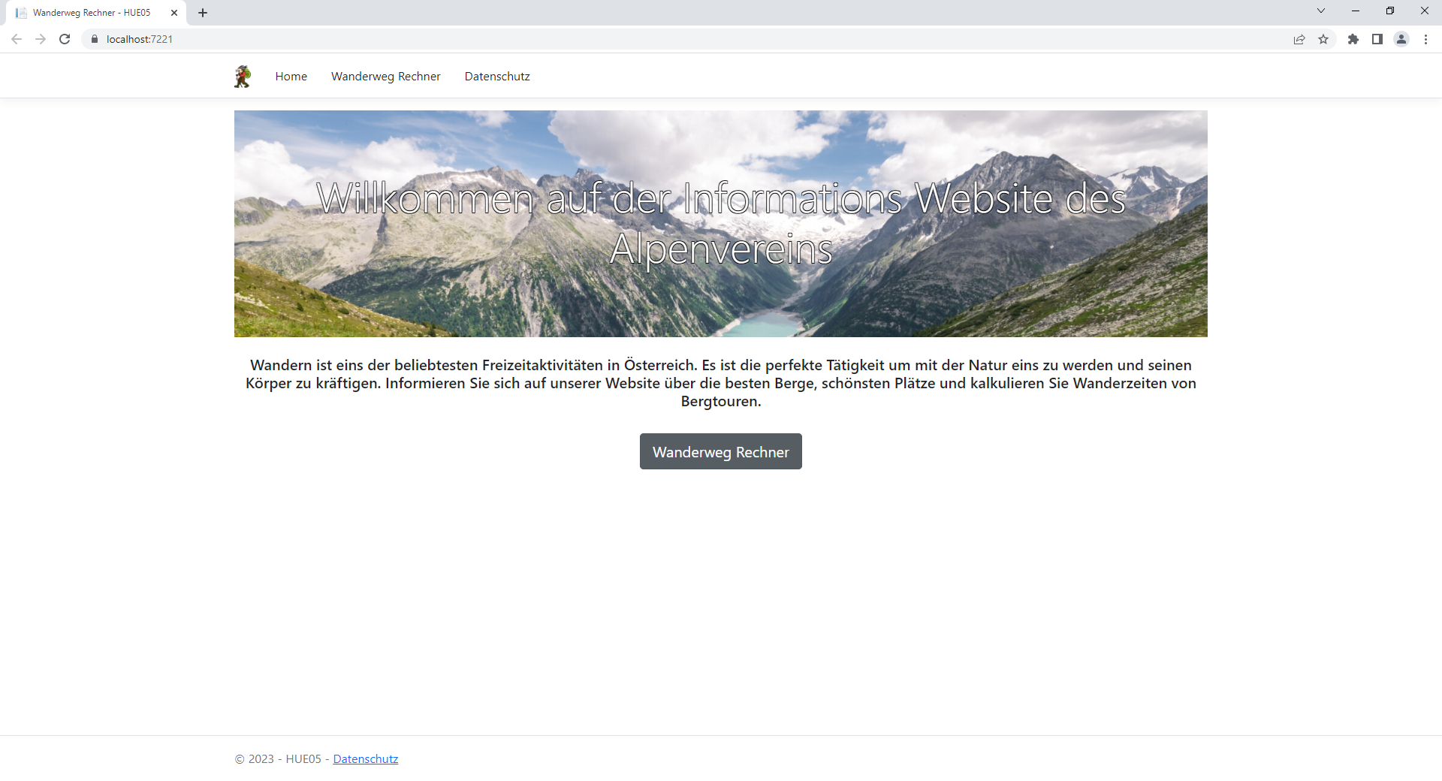 Ein Bild, das Text enthält.
